五年级统测数学历年热点真题讲解

2011年五年级统测数学模拟卷
- 选择题（每题5分，共10道题，合计50分）
- 如图，这样的一袋方便面约重125（ ）
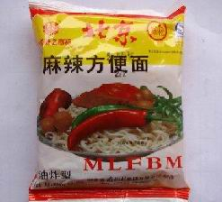
A、克 B、千克 C、厘米 D、毫克
2、刘老师下午来阅览室，看到如下提示：
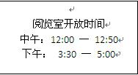
这时他发现离阅览室关闭还有30分钟。刘老师到达阅览室的时间是（ ）。
A、中午12：20 B、下午3：00 C、下午4：00 D、下午4：30
3、小华今年5岁，小芳比小华大2岁，再过3年后小华比小芳小（ ）岁。
A、2 B、3 C、5 D、8
4、一个两位数，加上它的个位数字的9倍，恰好等于100。这个两位数的各位数字之和的五分之三是________。
A、6 B、9 C、10 D、 15
5、学而思刘老师从家步行去教学点上课，每分钟100米，45分钟能到学校，晚上放学回家时，刘老师希望半个小时能到家，那么他步行速度应该是（ ）。
A、100米/分 B、150米/分 C、300米/分 D、450米/分
6、有一座桥，过桥需要先上坡，再走一段平路，最后下坡，并且上坡、平路及下坡的路程都是480米.某人骑自行车过桥时，上坡、走平路和下坡的速度分别为4米／秒、6米／秒和12米／秒，他过桥的平均速度为（ ）。
A、4米/秒 B、6米/秒 C、8米/秒 D、12米/秒
7、小明到电影院看电影阿凡达，从前往后数，他在第8排，从后往前数，他在第11排，电影院有__________排座位。
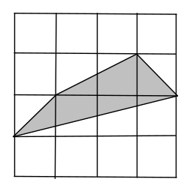
A、19 B、18 C、17 D、16
8、如图，网格中的小正方形的边长是2，那么，阴影部分的面积是____________。

A、6 B、12 C、13 D、14

9、买三盏台灯和一个插座需付300元；买一盏台灯和三个插座需付200元。那么买一盏台灯和一个插座需付（ ）元。
A、125 B、250 C、500 D、100
10、用数字0，1，2，3，4可以组成（ ）个不同的三位偶数（数字不允许重复）。
A、12 B、16 C、18 D、 30
二、填空题（共4道题，每题6分，合计24分）
- 某中学的课外兴趣小组对校园附近的某段路上机动车的车速作了一次调查，下图反映他
们某一段时间内，抽查的若干辆车的车速（车速取整数，单位：千米/时）情况。
（1）如果车速大于40千米/时且不超过60千米/时为正常行驶，统计资料标明正常行驶车辆的百分比为85%，那么，这天在这段时间中他们抽查的车有__________辆；

（2）如果全天超速（车速大于60千米/时）的车有240辆，则当天的车流量为__________
辆。
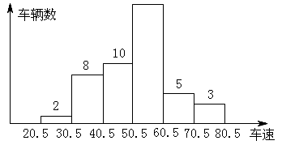
A、120，3600 B、100，3000 C、80，2400 D、60，1800
2、将80分成3个质数相加的形式，共有_____种情况。
- 6 B、7 C、8 D、9

3、某小商店进了两种不同的果仁，所用的钱一样多。已知两种果仁的价钱分别是每千克3元、6元，若将两种果仁混合后再卖，那么，混合后果仁的成本每千克__________元。
A、4 B、4.5 C、5 D、5.5

4、按下面图示的程序计算，若开始输入的值为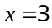，则最后输入的结果是__________。
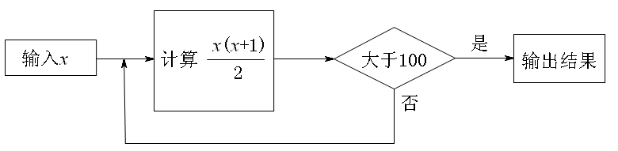
A、21 B、231 C、251 D、731
三、计算题（每4分，共4题，合16分）
1、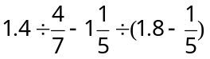
A、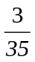 B、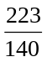 C、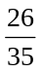 D、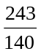
2、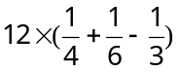
A、1 B、2 C、3 D、4
3、
A、1.59 B、3.14 C、3.18 D、3.79
4、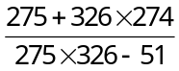
A、1 B、2 C、3 D、4
四、解决问题（每题10分，共2题）
1、小明妈妈到超市买10斤大米，发现超市正在搞促销活动：
第一种方案：一次购买3斤大米，打9折；
第二种方案：一次购买4斤，打8折；
第三种方案：一次购买5斤，打7折。
小明妈妈应该怎么买，最划算。 。
A、按照第一种方案，买3个3斤，再单独买1斤；
B、按照第2种方案，买2个4斤，再单独买2斤；
C、按照第3种方案，买2个5斤，买2次；
- 直接购买；
2、截至2009年末，北京市常住人口已达到1755万人，人的头发最多的有20万根，那么1755万北京人中至少有 人的头发的根数相同。
A、84 B、85 C、147 D、148

2011年五年级统测数学试卷答案
- 选择题（每题5分，共10道题，合计50分）
1、【正确选项】A
【解析】生活常识，方便面大约重125克。
2、【正确选项】D
【解析】由于刘老师是下午去的，那么离下午的阅览室关闭还有30分钟，所以刘老师到达阅览室的时间是4:30分。
3、【正确选项】A
【解析】年龄差不变，还是2岁。
4、【正确答案】A
【解析】设该数的两位数字分别为a、b，那么这个数为10a+b，再加上个位数字的9倍后得数为10a+10b=100，化简得a+b=10，此即为该数的数字和，显然它的五分之三是6。
5、【正确选项】B
【解析】家和学校的距离为100×45=4500米，那么回家的速度为4500÷30=150(米/分)。
6、【正确选项】B
【解析】上坡时间480÷4=120秒；
平路时间480÷6=80秒；
下坡时间480÷12=40秒；
所以总时间120+80+40=240秒，总路程480×3=1440米，
平均速度：1440÷240=6米/秒。
7、【正确答案】B
【解析】8-1+11-1+1=18
8、【正确答案】B
【解析】阴影部分面积为6×2÷2+6×2÷2=12
9、【正确选项】A
【解析】3盏台灯+1个插座=300；
1盏台灯+3个插座=200；
则4盏台灯+4个插座=500，所以1盏台灯+1个插座=125元。
10、【正确选项】D
【解析】若０在末位，则这必然为偶数，这样百位上有４种选法，十位上有３种选法，这样的三位偶数共有4×3＝12个。
若０不在末位，则个位上有２或４两种选法，百位上有３种选法，十位上有３种选法，共有2×3×3＝18个。
所以用数字0，1，2，3，4可以组成30个不同的三位偶数。
二、填空题（共4道题，每题6分，合计24分）
1、【正确选项】A
【解析】
（1）由于车速大于40小于60的占85%，则其他的占15%，所以全部车辆有：18÷15%=120辆。
（2）240÷8×120=3600辆。
2、【正确答案】B
【解析】三个质数相加为偶数，其中必有2，另外两个质数可能是5和73、7和71、 11和67、17和61、19和59、31和47、37和41。
3、【正确选项】A
【解析】假设购买了2千克的每千克3元的果仁，购买了1千克的每千克6元的果仁，则共花了2×3+6=12元，买了3千克，平均每千克4元。
4、【正确选项】B
【解析】输入后可以得到6，继续运算为21，继续运算为21×11=210+21=231。
三、计算题（每4分，共4题，合16分）
1、【正确选项】B
【解析】原式=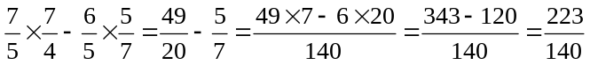.
2、【正确选项】A
【解析】原式=3+2-4=1.
3、【正确选项】A
【解析】原式=0.379×（0.38+1.21）+6.21×0.159=0.379×1.59+0.621×1.59=1.59。
4、【正确选项】A
【解析】原式=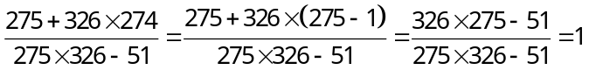。
四、解决问题（每题10分，共2题）
1、【正确答案】C
【解析】购买全价，假设每斤元
（1）每次购买3斤，购买三次，再买1斤，共付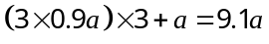（元）；
（2）每次购买4斤，购买两次，再买2斤，共付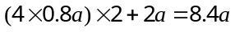（元）；
（3）每次购买5斤，购买两次，共付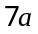元。
（4）直接购买，需要10a;
所以，“一次买5斤，买两次”最合算。
2、【正确答案】B
【解析】苹果——北京市的人数是1755万人
抽屉——人的头发的根数在0～200000，共有200001种情况
根据抽屉原理得：17550000÷200001＝84…199912
所以按照最不利原则，1755万北京人口中至少有85人的头发的根数相同。

